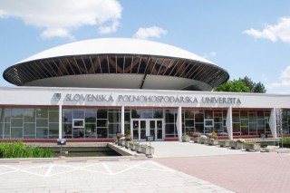Júl je v plnom prúde a ak nemáš podanú prihlášku je najvyšší čas si ju podať na I. stupeň štúdia na Fakultu európskych štúdií a regionálneho rozvoja – odbor ekonómia a manažment
termín podávania prihlášok až do 31 júla 2022 ! Tešíme sa na vás Info: monika.gajdosova@uniag.sk
- Prihlášku máš možnosť podať elektronicky
- https://is.uniag.sk/prihlaska/ (preklik na link)

